Anglais / portugais / français / thaïlandais / vietnamien / espagnol

Anglais

Résumé :
An email sent to partners who have attended the event. This email will include a photo gallery It will be sent via customer.io

Public cible :
Event attendees

Subject: Thank you for coming to [EVENT NAME]!

Vous avez fait de notre événement un succès ! 🎉

Salut [NOM DU PARTENAIRE],

Merci d'avoir participé à [NOM DE L'ÉVÉNEMENT] à [CITY], [COUNTRY]. Nous espérons que vous avez passé un bon moment. Ce fut un plaisir de faire votre connaissance !

For pictures and highlights from the conference/seminar/affiliate trip and to stay updated on our latest events and initiatives for you, follow us on:

 | 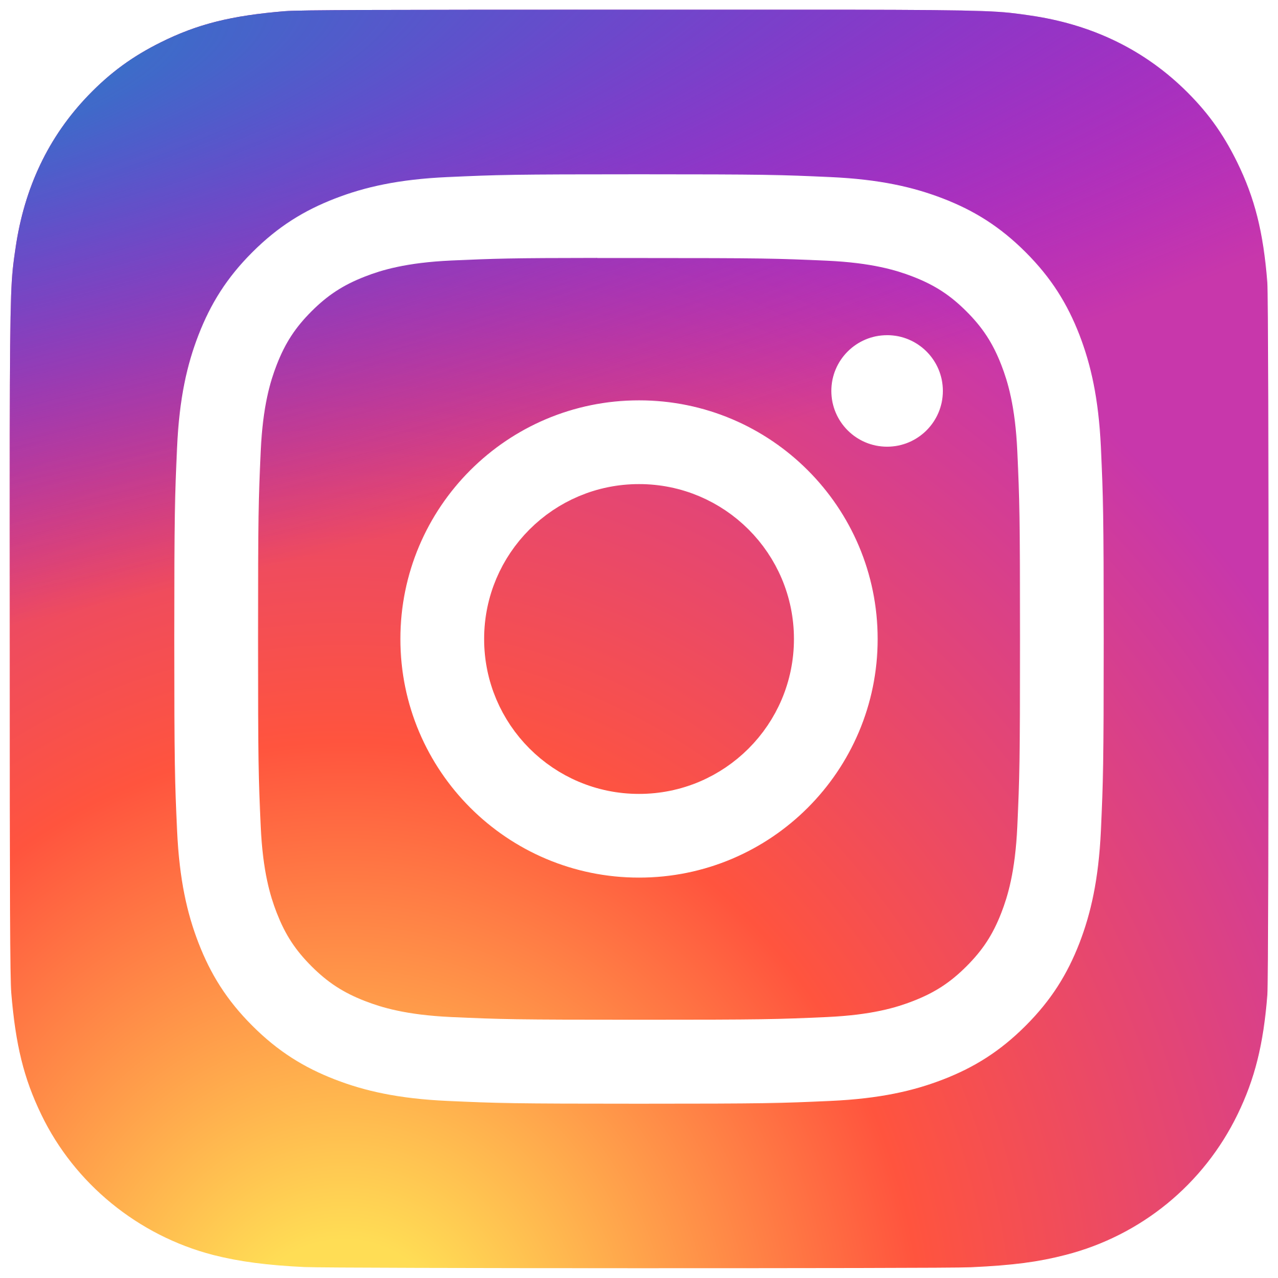 | 
Nous espérons que cet événement a autant été une source d'inspiration qu'il l'a été pour nous et que nous grandirons toujours ensemble !

